**Vasaloppsresa 2024**

Två snabba om ni varit med tidigare och inte orkar läsa 😉

1. Anmäl till Kenneth senast Lucia
2. 4 100 kr senast 5 jan

**Nu är det dags att definitiv-anmäla sig**

**till Nässjö SKI Vasaloppsresa 2024.**

**Vi har fått in många intresseanmälningar och nu**

**börjar förfrågningar komma in från andra klubbar så anmäl er så fort som möjligt så vi vet vad vi har att jobba med.**

Resan följer ett invant mönster och går av stapeln 2-5mars. Detaljerad beskrivning nedan.

Före loppet bor vi hos familjer i Torgås och efter loppet bor vi i en bystuga i Mora.

**Kostnad**

**4.100 kr**. I priset ingår förutom bussresan 2 nätter med middag och frukost i Torgås och en natt i Bystugan i Mora. I Torgås finns sängar och I bystugan finns bara madrasser.

**Anmälan**

**Anmälan görs genom att senast 13 dec**. skicka ett mail till kenneth_barbro@telia.com. Skriv ditt namn, telefonnummer och den mailadress som du önskar få vidare information på.

**Pengarna** sätts senast **5 jan**. in på Nässjö SKI Bankgiro 5325-6657 märk med namn och vasaloppsresa.

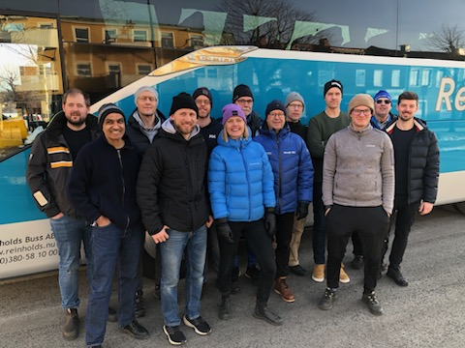

**Fredag 2:e mars**

08.00 Avresa från Nässjö. Bussen går från Södra torget.

08.30 Avresa från Jönköping. Bussen går från Biltema.

Resan bjuder sedan på fikastopp i Mariestad,

Lunchstopp i Filipstad, nummerlappshämtning i Berga by

innan vi kommer till boendet i Torgås.

**Lördag 3:e mars**

Utflykt till Mångsbodarna och Sälen.

**Söndag 4:e mars**

Vasaloppet. Avfärd från Torgås ca. 04.30. Reinholds buss kör oss

Efter loppet tar vi oss var och en till boendet i Bystugan på Selbäcksvägen 30.

**Måndag 5:e mars**

Hemfärd. Från boendet ca. 07.30. Från Mora 09.30. Tillbaka i Nässjö ca. 17.00

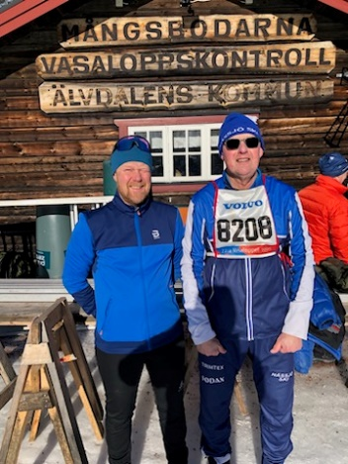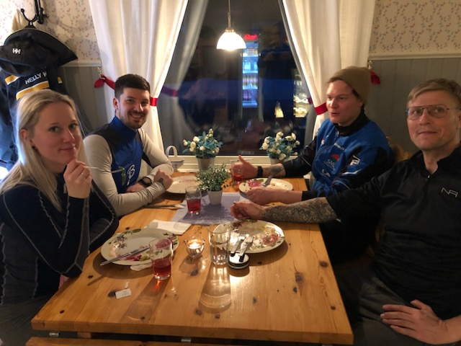

Bra mat på bageriet i Torgås Alltid soligt väder på SKI resan

**Hjärtligt välkomna med**

Önskar Nässjö SKI’s motions och vasaloppsgrupp

Ytterligare information skickar vi ut närmare

avresa till de som är anmälda, är det något ni

undrar över så ring Kenneth Kall 070-621 12 66.